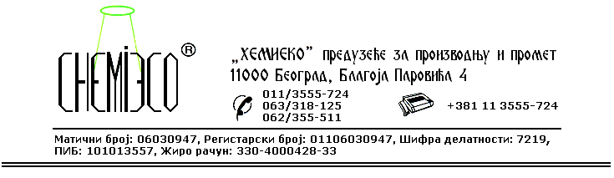
ТЕХНИЧКА ИНФОРМАЦИЈА ЗА ECO RECEPT 01

ТИП: Кисели раствор површински активних материја

ОБЛИК
ИСПОРУКЕ: Једнокомпонентни водени систем

ОСОБИНЕ И
УПОТРЕБА: ECO RECEPT 01 се употребљава за уклањање каменца и других врста минералних исољавања (тзв. шалитра) са камена, вештачког камена, малтера, бетона, опеке и сличних материјала. Према потреби се користи за уклањање графита са зидова грађевинских објеката у комбинацији са алкалним детерџентом ECO RECEPT 02.
Заједно са детерџентом ECO RECEPT 04 се употребљава за уклањање корозије са површине метала и легура метала.

ПРИПРЕМА
ЗА ПРИМЕНУ: ECO RECEPT 01 пре употребе потребно је разблажити хладном водом у запреминском односу 1:10 до 1:3 (средство : вода), зависно од врсте и степена запрљаности површине која треба да се очисти.

НАЧИН
ПРИМЕНЕ: ECO RECEPT 01 на површине наноси се прскањем пнеуматским распршивачем или премазивањем четком. После извесног времена површина се испира водом. У случају јако запрљаних површина поступак наношења средства и спирања водом потребно је поновити. Посебну пажњу треба обратити приликом чишћења камена кречњачког порекла кога сувише концентрован детерџент може да оштети.

МЕРЕ ЗАШТИТЕ: ECO RECEPT 01 је јако кисели детерџент, тако да је приликом његове употребе потребно користити одговарајућу заштитну опрему. Уколико дође у додир са кожом изложено место одмах испрати великом количином хладне воде. Уколико доспе у очи поред обавезног испирања водом неопходна је интервенција лекара (испирање раствором соде бикарбоне).
Површине које су непредвиђено испрскане овим средством треба одмах опрати водом, како не би дошло до њиховог оштећења. Само за професионалну употребу!
ПАКОВАЊЕ: Пластична амбалажа од 10L и 1L.

СКЛАДИШТЕЊЕ: ECO RECEPT 01 складишти се на отвореном и у затвореном простору на температури изнад 4^{о}C.

РОК ТРАЈАЊА: ECO RECEPT 01 у оригиналној амбалажи може да се чува 6 (шест) месеци.

